المملكة العربية السعودية  وزارة التعليم  الإدارة العامة للتعليم بمنطقة ...........  مدرسة / |  | المجموع الكلي
 |  | 40
اختبار مادة العلوم ( الدور الأول ) الفصل الدراسي الأول للعام الدراسي 1444 هـ

المادة | العلوم |  | الصف |  | الثالث
اليوم |  | التاريخ |  | زمن الاجابة | ساعتان
اسم الطالبة
رقم الجلوس | ( )

رقم السؤال | الدرجة المستحقة |  | اسم  المصحح / ة | اسم  المراجع / ة | اسم  المدقق / ة
رقم السؤال | الدرجة رقماً | الدرجة كتابة | اسم  المصحح / ة | اسم  المراجع / ة | اسم  المدقق / ة
السؤال الأول
السؤال الثاني
السؤال الثالث
السؤال الرابع
المجموع

يتبـــع

السؤال الأول :-

15
أ ) ما المصطلح العلمي المناسب للعبارات التالية :-
( التكيف , الموطن , البذرة , التحول , البناء الضوئي )
1- ( ....................................... ) عملية تصنع فيها النباتات غذاؤها .
2- ( ....................................... ) سلسلة من التغيرات يمر بها المخلوق الحي في نموه .
3- ( ....................................... ) تركيب يمكن أن ينبت لينمو ويصبح نبات جديد .
4- ( ....................................... ) مكان يعيش فيه المخلوق الحي .
5- ( ....................................... ) سلوك أو تركيب يساعد المخلوق الحي على البقاء .

ب ) نختار الإجابة الصحيحة فيما يلي :-
1- أي مما يلي يعتبر مخلوق حي . | 2- من أنواع المحللات .
أ- الرمل | أ- الأسد
ب – النبات | ب – البكتريا والديدان
جـ - الهواء | جـ - الفراشة
3- ينتج المخلوق الحي أفراد من نوعه . | 4- إدخال مواد ضارة إلى البيئة .
أ- الحركة | أ- الانقراض
ب - التكاثر | ب – التلوث
جـ - النمو | جـ - التدوير
5- تغير يحدثه الأنسان في البيئة . | 6- يسمي أول مخلوق حي في السلسلة الغذائية .
أ- الزلازل | أ- المحلل
ب - الحرائق | ب – المنتج
جـ - النمو | جـ - المستهلك
7- تكيفات الحيوانات الصحراوية . | 8- استخدام الشيء أكثر من مرة .
أ- السباحة | أ- الاستهلاك
ب - الهروب | ب - الترشيد
جـ - النشاط ليلاً | جـ - إعادة استخدام
9- الحيوان الذي يصطاد غيره . | 10- مورد يحتاجه المخلوق الحي .
أ- فريسه | أ- الهجرة
ب - مفترس | ب - الماء
جـ - محلل | جـ - الاختباء

يتبع
السؤال الثاني :-

10

أ ) ما هي أجزاء النبات التي تقوم بالوظائف التالية :-

الوظيفة | جزء النبات
صنع الغذاء | .....................................................................
نقل الماء والأملاح | .....................................................................
تثبيت النبات في التربة | .....................................................................

أ ) نضع أشاره ( √ ) عند العبارات الصحيحة وعلامة ( × ) عند الخاطئة :-
( .......... )
( .......... )
( .......... )
( .......... )
( .......... )
( .......... )
( .......... )

1- الجزء المذكر في الزهرة ينتج حبوب اللقاح .
2- يتكون النظام البيئي من مخلوقات حية وغير حية .
3- البرمائيات والحشرات تبدأ حياتها بالبيضة .
4- الخلايا صغيرة جداً لا يمكن رؤيتها بالعين .
5- تحصل معظم المنتجات على الطاقة من الشمس.
6- يؤدي الصيد الجائر لانقراض الحيوانات .
7- التدوير وإعادة الاستخدام يضر البيئة .

يتبع
السؤال الثالث :-
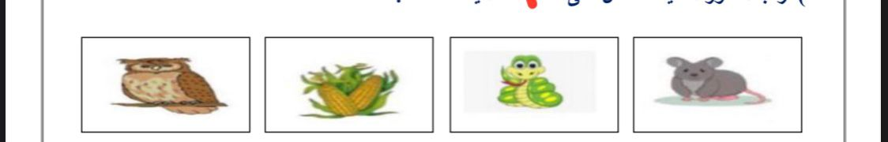
أ ) نرتب السلسلة الغذائية التالية من ( 1 - 4 ):-

10
............................... ............................... ............................... ...............................

ب ) مثال حسب ما هو مطلوب :-
1- حيوان مستهلك ..........................
2- من الكوارث الطبيعية ..........................
3- تكيف حيوانات ..........................
4- من خصائص المخلوقات الحية ..........................

ج ) نحدد الخيار الصحيح فيما يلي :-
1- المخلوق الذي ينتج الغذاء .
منتج
مستهلك
محلل

................. ................. .................

2- تركيب أو جزء في النبات يحمل داخله البذور .
الأزهار
الثمار
الساق

................. ................. .................

السؤال الرابع :-
أ ) ما الذي تحتاج إليه المخلوقات الحية لكي تعيش ؟

5
1- ...........................................................
2- ...........................................................
3- ...........................................................
4- ...........................................................

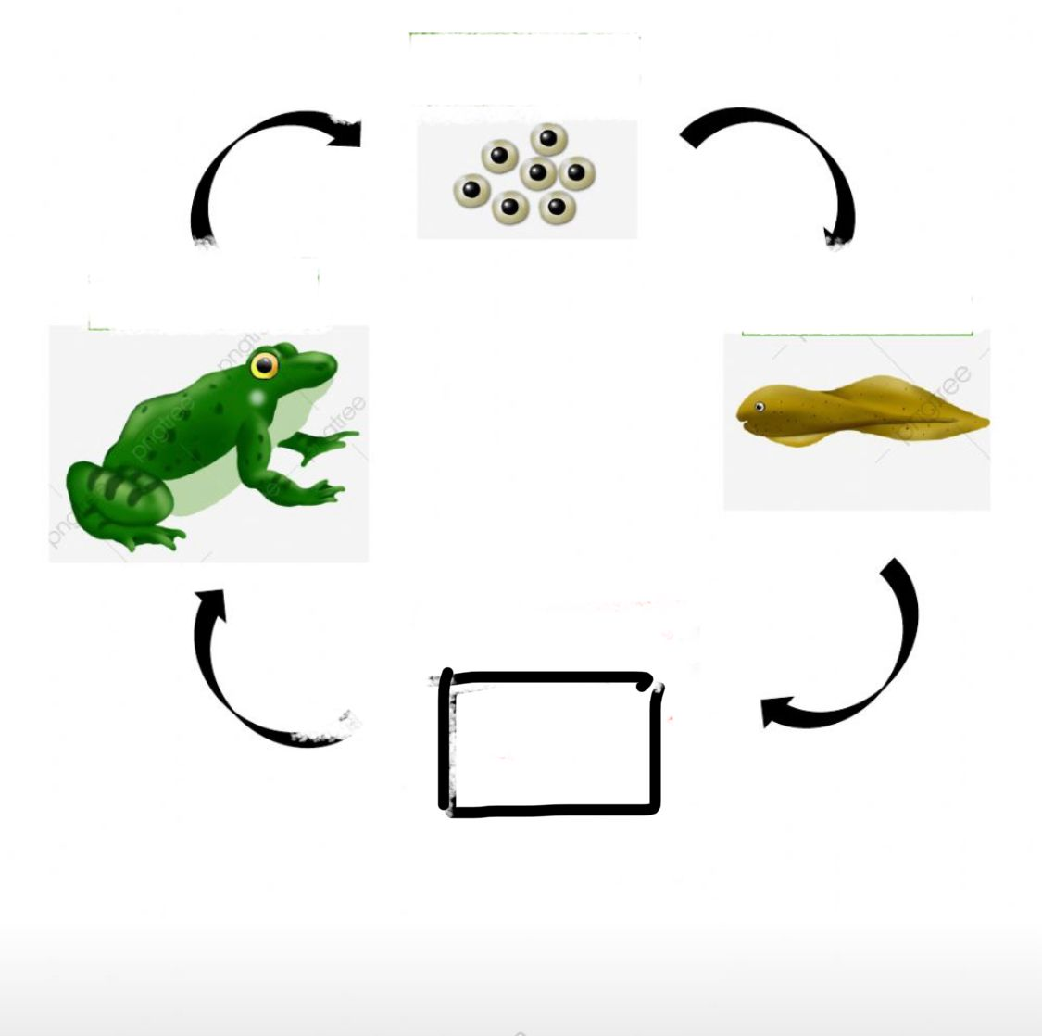
ب ) في الشكل التالي أي مرحلة من نمو الضفدع مفقود ؟

انتهت الأسئلة
بالتوفيق

